## línea horizontal



Configuración de Windows Server 205: Administración, Red, Seguridad y Automatización

16/06/2025

Angel Moreno Garcia

CodeArts  
Madrid

# 

# Introducción

Configuración y optimización de un entorno de servidor Windows con buenas prácticas de seguridad, administración avanzada, configuración de red y automatización de tareas.

# Objetivos

1. Configurar un servidor Windows en un entorno virtualizado.
2. Aplicar directivas de seguridad y control de acceso.
3. Optimizar la conectividad de red.
4. Automatizar tareas de administración con PowerShell.

# Descripción del entorno de trabajo

* Hipervisor: Para la virtualización de las máquinas se ha empleado **VirtualBox**.
* ISO del sistema: La ISO del sistema es **Windows Server** 2025 (versión de escritorio).
* Configuración hardware de la VM:
  + **CPU**: 3 núcleos
  + **RAM:** 4 GB
  + **Disco**: 50 GB
  + Adaptadores de red: Tipo **Bridge**

# 4. Fase 1: Preparación del entorno y consola administrativa

## Creación de usuario administrador secundario

Usuario: **admin2**

Contraseña: **contraseña compleja**

Método utilizado: Usuarios y grupos locales (lusrmgr.msc)

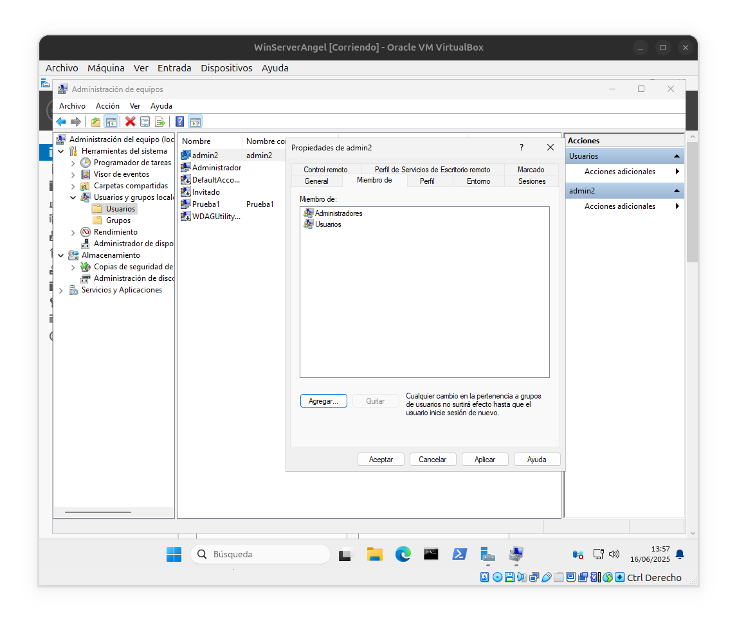

## Configuración de directiva de caducidad de contraseñas

Valor configurado: **30 días**

Ruta: ***secpol.msc → Directivas de cuenta → Directiva de contraseñas***

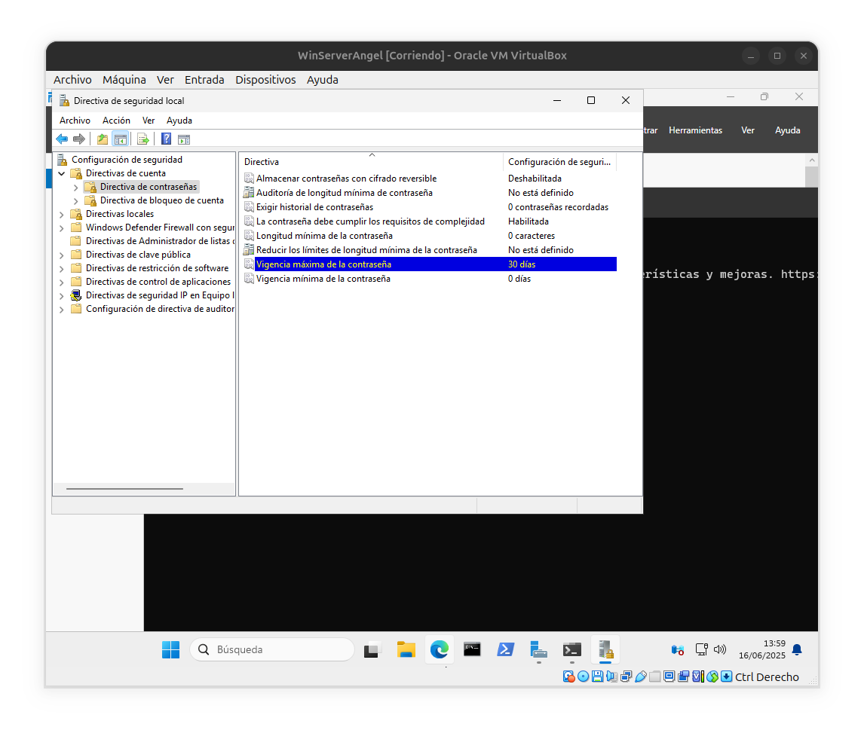

## Configuración del Control de Cuentas de Usuario (UAC)

Nivel configurado: **máximo control**

Ruta: ***Panel de control → Cuentas de usuario → Cambiar configuración de UAC***

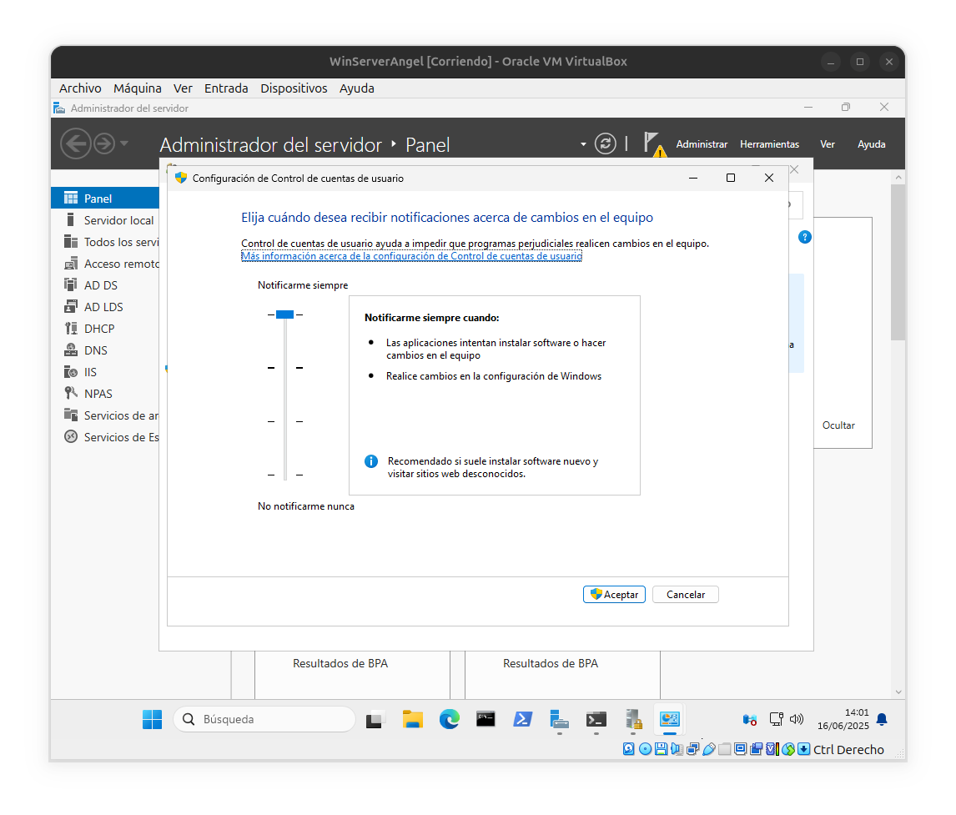

# 5. Fase 2: Ajustes de red y servicios

## Configuración del Control de Cuentas de Usuario (UAC)

Adaptador 1: Interna (red interna).

Adaptador 2: Se utilizó un servidor Ubuntu para la complejidad de la prueba.

IP asignadas:  
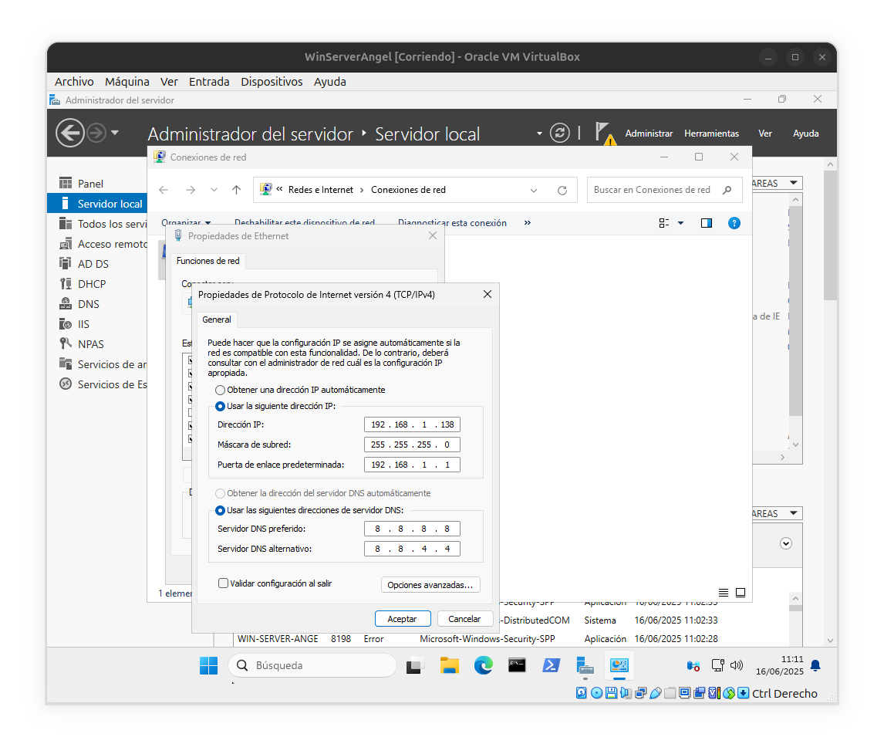

# 

# 6. Fase 3: Personalización del entorno de trabajo

## Script de inicio para crear carpeta C:\Logs

Tipo de script: **ps1**.

Ubicación: **C:\Backup_YYYY_MM_DD**

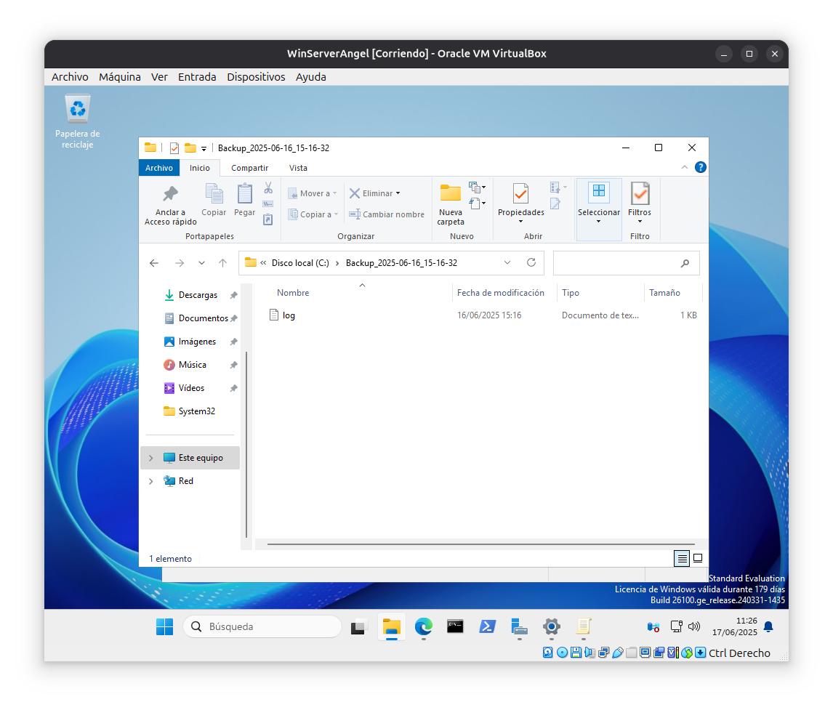

## 

**Script en Powershell:**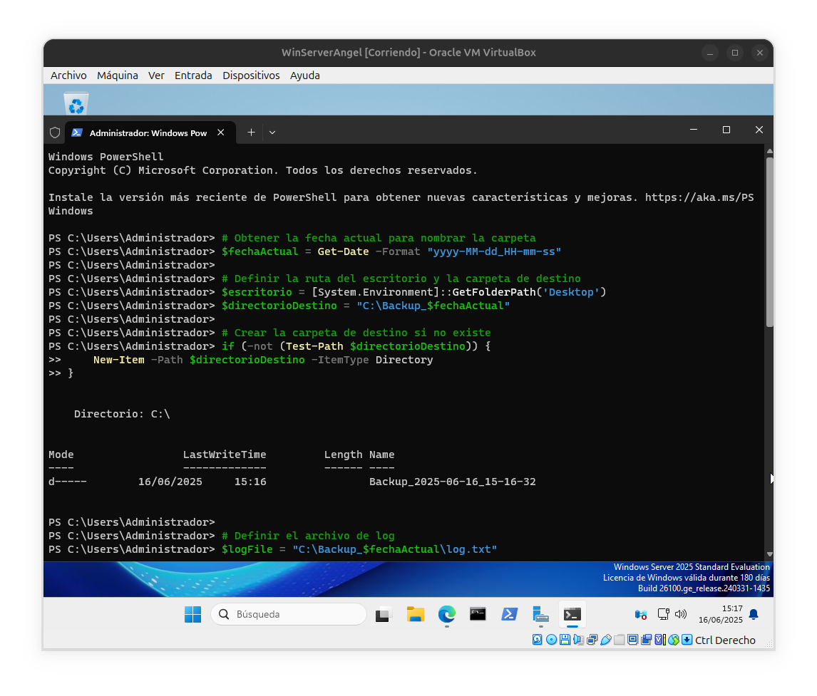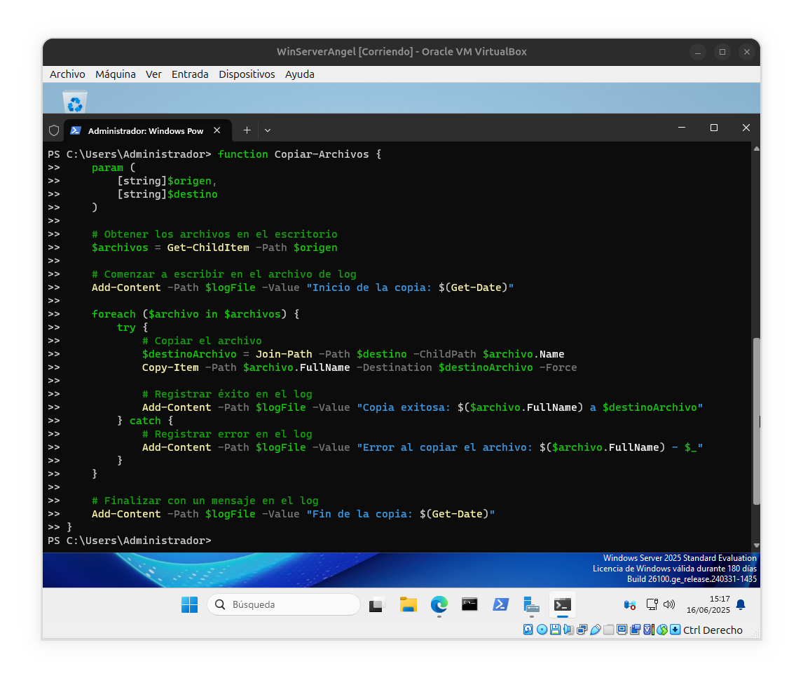

Ruta: ***gpedit.msc → Configuración de Windows → Scripts→ Agregar***

